|  |
| --- |
| apstiprinu |
|  |
| **Andrejs Rožlapa** |
| LPF valdes priekšsēdētājs |
| Valmierā, 2024. gada 20. martā |



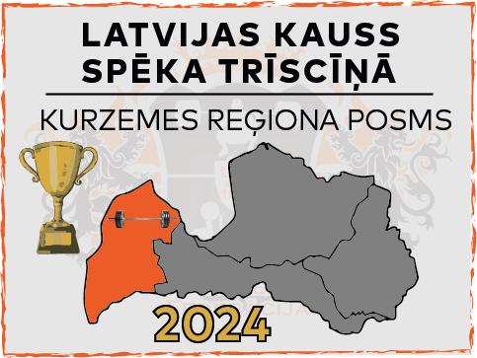



**NOLIKUMS**

**2024. gada sporta kluba “Dandijs” Kauss spēka divcīņā**

**(Spiešana guļus + Vilkme); Latvijas Kausa 7. posms**

1. **Vieta un laiks**

Sacensības notiks Dundagā, Talsu novadā 15. Jūnijā Dundagas pils parka estrādē, Pils iela 9

**1000 – 1130** dalībnieku reģistrācija un svēršanās;

**1130 – 1200** tehniskais pārtraukums;

**1200** sacensību sākums.

1. **Mērķis un uzdevumi**

* Sporta aktivitāšu un veselīga dzīvesveida veicināšana un popularizēšana Talsu novadā;
* Attīstīt un veicināt pauerliftinga kustību Talsu novadā un Latvijas teritorijā;
* Piesaistīt jauniešus pauerliftinga sporta nodarbībām;
* Sporta kluba Dandijs kausa čempionu spēka divcīņā noskaidrošana;
* Veselīga dzīvesveida popularizēšana;

1. **Sacensību vadība**

Sacensības organizē Latvijas Pauerliftinga federācija sadarbībā ar biedrību “sporta klubs “Dandijs””.

* Sacensību direktors un galvenais tiesnesis Edgars Tīfentāls (t. 27160889)

1. **Sacensību noteikumi**

* Sacensības norisinās pēc IPF noteikumiem, vingrinājumu izpilde notiek atbilstoši šiem noteikumiem;
* Juridiskā persona (organizācija), vai fiziska persona, kura deleģējusi sportistu uz sacensībām, uzņemas pilnīgu atbildību par startējošā sportista veselības stāvokli sacensību laikā (saskaņā ar MK not. Nr. 594 no 2016. gada 06. septembra prasībām).
* Sacensībās piedalās visi oficiāli pieteikušies Latvijas Republikas sportisti un komandas;
* Dalībnieki startē triko vai elastīgajās īsajās biksēs un vienkrāsainos T – kreklos atbilstoši klasiskās spēka trīscīņas noteikumiem.
* Sacensību dalībniekiem OBLIGĀTI jāizmanto speciālās vilkmes zeķes;
* Sacensību apbalvošanā sportisti iziet sporta formās;

1. **Vērtēšana**

* Dalībnieki vīrieši (24-39 g. v.) grupā sacentīsies 66, 74, 83, 93, 105, 120 un virs 120 kg kategorijās.
* Dalībnieces sievietes sacentīsies 57, 63, 69, 76, un virs 76 kg kategorijās.
* Vīriešu dzimuma veterāniem vīriem V40, V50, V60 viena kategorija, kur uzvarētāju nosaka pēc IPF GL punktiem
* Vīriešu dzimuma Jauniešiem un Junioriem 5 svara kategorijas 74, 83, 93, 105 un virs 105 kg
* Dalībnieki (vīriešu *Open*, sieviešu *Open* grupā) sacentīsies absolūtajā vērtējumā – pēc IPF GL punktiem.
* Komandu vērtējumā tiek vērtēti kopā 10 labākie rezultāti, tajā skaitā ne mazāk kā 2 jauniešu un 2 junioru grupas sportisti. Pārējie 6 sportisti var būt no jebkuras grupas. Jebkurā grupā var startēt neierobežots skaits dalībnieku

|  |  |  |  |  |  |  |  |  |  |  |
| --- | --- | --- | --- | --- | --- | --- | --- | --- | --- | --- |
| Vieta | 1 | 2 | 3 | 4 | 5 | 6 | 7 | 8 | 9 | 10 |
| Punkti | 12 | 9 | 8 | 7 | 6 | 5 | 4 | 3 | 2 | 1 |

1. **Apbalvošana**

* Čempionātā ar medaļām tiks apbalvoti trīs labākie sportisti pēc sacensību rezultātiem (veterāniem pēc IPF GL punktiem), katrā svara kategorijā individuālajā ieskaitē p. 5. norādītajās kategorijās.
* Trīs labākie sportisti vērtējumā pēc IPF GL punktiem individuālajā vērtējumā vīriešiem un sievietēm *Open* grupās tiks apbalvoti ar kausiem un/ vai balvām.
* Labākās 3 (trīs) komandas tiks apbalvotas ar kausiem.

1. **Finansēšana**

* Visus komandējuma izdevumus sedz juridiska persona (organizācija). Dalības maksa ir EUR 10,00 par katru pieteikto dalībnieku.
* Dalības maksa, maksājot skaidrā naudā, ir 12 EUR.
* Lai piedalītos sacensībās, visiem sportistiem nepieciešama Latvijas Pauerliftinga federācijas licence. Tās maksa – 10,00 EUR gadā. Licences apmaksājamas tikai bezskaidrā veidā, piesakot rēķina ģenerēšanu LPF mājas lapas pieteikšanās sistēmā.

1. **Pieteikumi**

* Komandu pieteikumi izdarāmi līdz 2024. gada 11. jūnijam (pulksten 23:59) LPF mājas lapas pieteikšanās sistēmā;
* Komandu pārstāvjiem ir obligāts pienākums atsaukt dalībniekus, kas ir pieteikušies, taču neieradīsies uz sacensībām līdz 2023. gada 13. jūnija 10:00 no rīta;
* Ārkārtas gadījumā pieteikt dalību vai mainīt kategoriju augstāk norādītajos laikos var rakstiski paziņojot sacensību direktoram UN LPF valdes pr-jam.
* Ja šādi rakstiski paziņojumi ABĀM amatpersonām nebūs saņemti, dalība sacensībās būs liegta;

1. **Īpašie nosacījumi**

* Piesakoties šīm sacensībām, jūs piekrītat, ka sacensības tiks fotografētas un filmētas un iegūtie foto un video materiāli būs publiski pieejami sabiedrības informēšanai par šīm sacensībām.
* Reģistrēties sacensībām (pie svēršanās) iespējams, vienīgi uzrādot personu apliecinošu dokumentu.
* Katrai komandai vai individuālajam dalībniekam ir nepieciešama ārsta atļauja startēt sacensībās. Startējot bez tās, dalībnieks pats uzņemas atbildību par savu veselības stāvokli;
* Dalībnieki jaunāki par 18g. bez ārsta vai vecāku atļaujas netiks pielaisti dalībai sacensības;
* Izcīnītās un nepaņemtās medaļas un kausi netiks uzglabāti pēc sacensību beigām;
  + Piesakoties šīm sacensībām, jūs piekrītat un apņematies ievērot visus federācijas normatīvos aktus, nolikumus vai cita veida dokumentus, kas uz jums attiecas;
  + Piesakoties šīm sacensībām, jūs apzināties, ka **uz sacensībām ir uzaicināti** un sacensībās var ierasties Latvijas Antidopinga biroja pārstāvji, kas var no jebkura dalībnieka ievākt nepieciešamos paraugus aizliegtu vielu analīzēm;

**SACENSĪBAS ATBALSTA**

Attēls, kurā ir multfilma, varde, klipkopa, reptilis

Apraksts ģenerēts automātiski

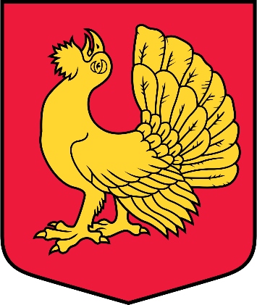



Attēls, kurā ir fonts, grafika, dizains, logotips

Apraksts ģenerēts automātiskiAttēls, kurā ir fonts, grafika, grafiskais dizains, logotips

Apraksts ģenerēts automātiski

**VEIKSMĪGUS STARTUS !**